1. Okunuşu **‘yirmi altı milyon beş yüz altmış iki bin kırk beş’** olan sayı aşağıdakilerden hangisidir?

..... 5.SINIF MATEMATİK DERSİ 1.DÖNEM 3. SINAV SORULARI

**A)** 26 562 045 **B)** 2 562 045

**C)** 2 656 245 **D)** 20 656 245

**2) Aşağıdakilerden zaman çevirmelerinden hangisiyanlıştır?**

**A)** 4 yıl = 48 ay **B)** 12 gün = 720 saat

**C)** 180 dakika = 3 saat **D)** 360 saniye = 6 dakika

**3)**

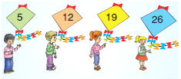

Yukarıda verilen örüntüye göre bir sonraki sayı kaç olmalıdır**?**

A)30 B) 31 C) 32 D) 33

**4) Aşağıdaki işlemlerden hangisi yanlıştır?**

A) 730 x 100 = 73 000 B) 69 x 10 = 690

C) 804 x 10 = 8 040 D) 400 x 100 = 4 000

**5) Öğrenci Bileti: 8 TL**

**Tam Bilet : 12 TL**

Yukarıdaki bilet fiyatlarını uygulayan bir sinemaya giden 70 kişiden 15’i öğrencidir. Buna göre bu 70 kişinin sinemaya vereceği **toplam para** kaç TL’dir?

1. 780  **B)**800
2. 820  **D)**900

**6)**



8)

**7)**



**8)**

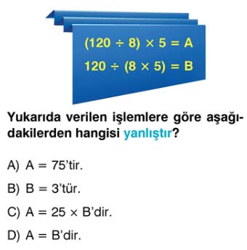

**9)**Aşağıdakilerden hangisi **yanlıştır?**

|  |  |  |  |  |  |  |
| --- | --- | --- | --- | --- | --- | --- |
| |  |  | | --- | --- | | A) | B) | | C) | D) | |  | | |

**10)**10.32’te kurulan bir saatin zili 9 saat 29 dakika sonra çalmıştır.Buna göre, saatin zili çaldığında saat kaçı göstermektedir?

A) 20.01 B)20.11

C) 20.51 D)21.45

**11)**

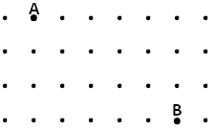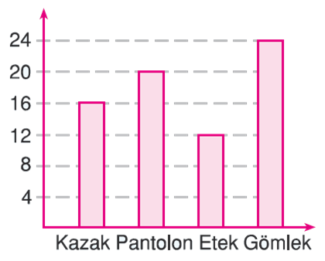

**12)**Yukarıda bir atölyenin yaptığı bir haftalık üretim miktarları gösterilmiştir. Buna göre aşağıdakilerin hangisi **yanlıştır?**

A) En çok gömlek üretilmiştir.

B) En az etek üretilmiştir.

C) 20 adet pantolon üretilmiştir.

D) 12 adet kazak üretilmiştir.

**14)**

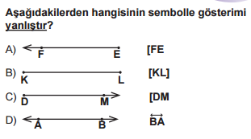

**15) Aşağıda verilen açı ve örneklerinden hangisi yanlıştır?**

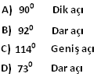

**16) Aşağıdakilerden hangisi dikliğin sembolüdür?**



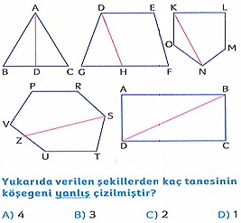

**17)**

**18)**



**Yukarıda verilen noktalı kağıtta A noktasının, B noktasına göre konumu aşağıdakilerden hangisidir**?

A) 3 aşağı 5 sağ **B)** 5 sol 3 yukarı

**C)** 5 aşağı 3 sağ **D)** 5 sağ 3 yukarı

**19)Aşağıdaki şekillerden hangisi çokgen değildir?**

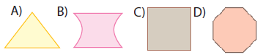

**20)**

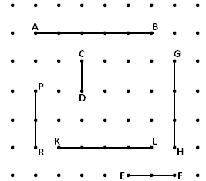

Yukarıda verilen doğru parçalarından hangileri **eştir?**

